2020年度
四川省盐边县人民法院部门决算

目录

公开时间：2020年10月20日
第一部分 部门概况 ………………………………………………………..……………3
一、基本职能及主要工作 ………………………………………………………...3
二、机构设置 ………………………………………………………..………….…3
第二部分 2020年度部门决算情况说明 …………………………………………….….4
一、收入支出决算总体情况说明 ……………………………………………...…4
二、收入决算情况说明 ……………………………………………………….......4
三、支出决算情况说明………………………………………………………....….4
四、财政拨款收入支出决算总体情况说明 ……………………………………...5
五、一般公共预算财政拨款支出决算情况说明 ………………………………...5
六、一般公共预算财政拨款基本支出决算情况说明 ……………………….…..7
七、“三公”经费财政拨款支出决算情况说明 …………………………………....7
八、政府性基金预算支出决算情况说明 ………………………………………...8
九、国有资本经营预算支出决算情况说明 ………………………………………8
十、其他重要事项的情况说明 …………………………………………………..8
第三部分 名词解释 ………………………………………………………..……………..13
第四部分 附件 ………………………………………………………..……………..........14
第五部分 附表………………………………………………………..……………........... 20
一、收入支出决算总表 ………………………………………………………..…..20
二、收入总表 ………………………………………………………..………...…...20
三、支出总表 ………………………………………………………..………...…...28
四、财政拨款收入支出决算总表 ………………………………………..………..20
五、财政拨款支出决算明细表（政府经济分类科目） ……………….….....…..20
六、一般公共预算财政拨款支出决算表 ………………………………………….20
七、一般公共预算财政拨款支出决算明细表 ……………………………………..20
八、一般公共预算财政拨款基本支出决算表 ……………………………………...28
九、一般公共预算财政拨款项目支出决算表 ……………………………………...20
十、一般公共预算财政拨款“三公”经费支出决算表………………………………. 20
十一、政府性基金预算财政拨款收入支出决算表 ………………………………...20
十二、政府性基金预算财政拨款“三公”经费支出决算表 ……………………........20
十三、国有资本经营预算支出决算表 ………………………………………............20

第一部分 部门概况

一、基本职能及主要工作
（一）主要职能

我院属审判机关，主要负责案件审判工作。一是审判法律规定、上级人民法院指定由县法院管辖以及县法院认为应当由自己审判的刑事、民事、行政等第一审案件，二是审查处理不服本院判决各类申诉案。三是监督指导人民法庭的审判工作。四是依法行使司法执行权和司法决定权。五是管理协调本院的审判和执行工作。六是负责全院思想政治、教育培训工作，按照权限管理法官和其他人员，主管本院的监察工作；领导院直属单位和群团工作。七是管理本法院的有关经费和物资装备。八是结合审判工作宣传法治，教育公民遵守宪法和法律。九是承办其他应由本院负责的工作。十是派出机构及职责。派出法庭有四个，分别是红格法庭、渔门法庭、共和法庭、永兴法庭，依法审理和执行辖区内一般的民事案件、指导人民调解委员会工作及办理法庭审判工作有关的其他事项。
（二）2020年重点工作完成情况。2020年度，在疫情肆虐的情况下，全院干警依然坚守岗位，攻坚克难，圆满完成了年初制定的各项办案任务，脱贫攻坚取得了阶段性胜利。
二、机构设置
我院有4个派出法庭，分别是红格法庭、渔门法庭、共和法庭、永兴法庭； 县院设9个内设庭室，分别是办公室、政治部、立案庭、民事审判庭、行政庭、刑庭、执行局、审管办、法警大队。人员核定编制68人，其中行政编制66人，工勤编制2人，在职65人，其中行政编制63人，工勤2人。
我院下属非独立核算单位0个，其中行政单位0个，参照公务员法管理的事业单位0个，其他事业单位0个。

第二部分 2020年度部门决算情况说明
一、 收入支出决算总体情况说明
2020年度年初结转314万元，本年收入2201.39万元,收入总计2515.39万元，本年支出2182.74万元，年末结转332.65万元。支出总计2515.39万元。与2019年相比，收入总计增加256.75万元，增加11.37%，主要变动原因是本年公用经费支出以及正常的调资增加；支出增加256.75万元，增加11.37%，主要变动原因是本年公用经费支出以及正常的调资增加。
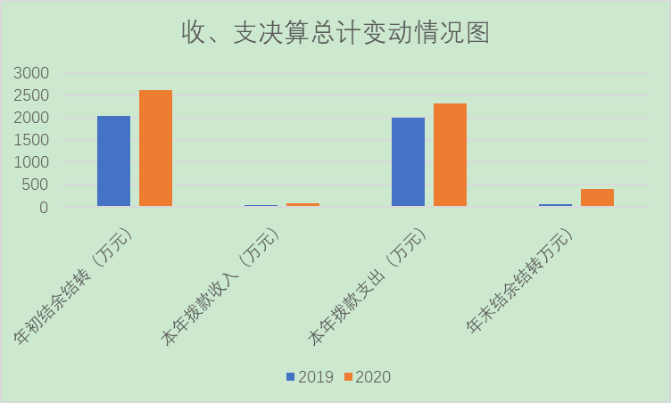
（图1：收、支决算总计变动情况图）（柱状图）

二、 收入决算情况说明
2020年本年收入合计2201.39万元，其中：一般公共预算财政拨款收入2201.39万元，占100%；政府性基金预算财政拨款收入0万元，占0%；国有资本经营预算财政拨款收入0万元，占0%；事业收入0万元，占0%；经营收入0万元，占0%；附属单位上缴收入0万元，占0%；其他收入0万元，占0%。
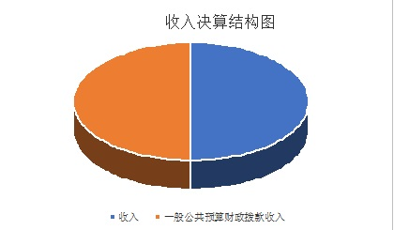

（图2：收入决算结构图）（饼状图）
三、 支出决算情况说明
2020年本年支出合计2182.74万元，其中：基本支出1887.08万元，占86.45%；项目支出227.2万元，占10.41%；上缴上级支出0万元，占0%；经营支出0万元，占0%；对附属单位补助支出0万元，占0%。
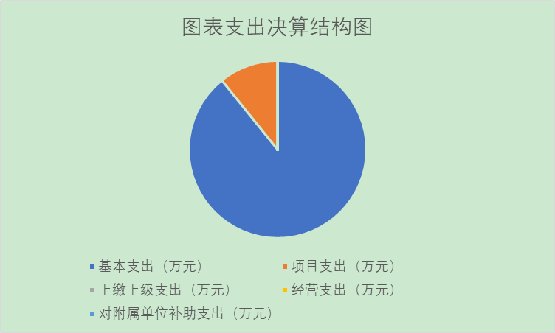
（图3：支出决算结构图）（饼状图）

四、财政拨款收入支出决算总体情况说明
2020年财政拨款收入总计2515.39万元，支出总计2515.39万元。与2019年相比，财政拨款收入总计增加256.75万元，增加11.37%，主要变动原因是公用经费支出以及正常的调资增加；财政拨款支出总计增加256.75万元，增加11.37%，主要变动原因是公用经费支出以及正常的调资增加。
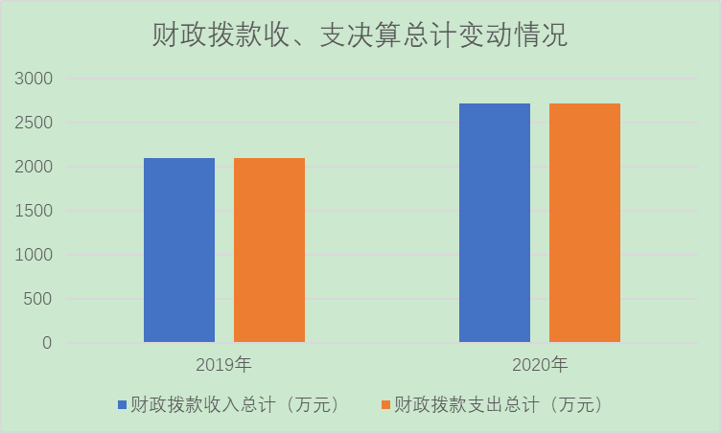
（图4：财政拨款收、支决算总计变动情况）（柱状图）

五、一般公共预算财政拨款支出决算情况说明
（一）一般公共预算财政拨款支出决算总体情况2020年一般公共预算财政拨款支出1920.75万元，占本年支出合计的100%。与2019年相比，一般公共预算财政拨款减少74.41万元，减少3.73%，主要变动原因是本年由于疫情的原因，出差办案率降低导致差旅费下降。
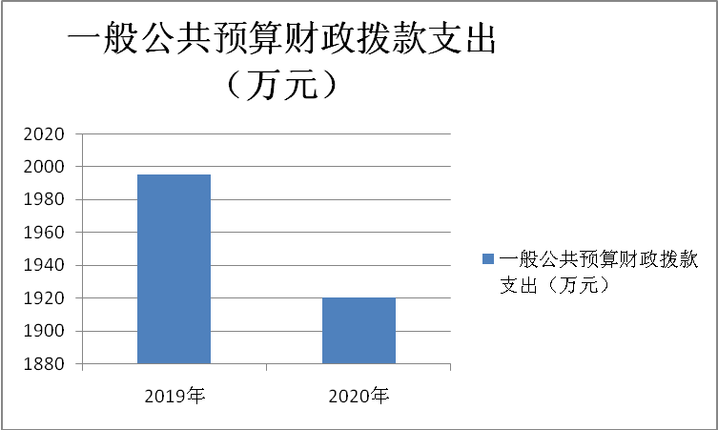

（图5：一般公共预算财政拨款支出决算变动情况）（柱状图）
（二）一般公共预算财政拨款支出决算结构情况2020年一般公共预算财政拨款支出2201.39万元，主要用于以下方面:公共安全（类）支出1939.41万元，占88.10%；社会保障和就业（类）支出124.67万元，占5.66%；住房保障支出126.1万元，占5.73%。（罗列全部功能分类科目，至类级。）
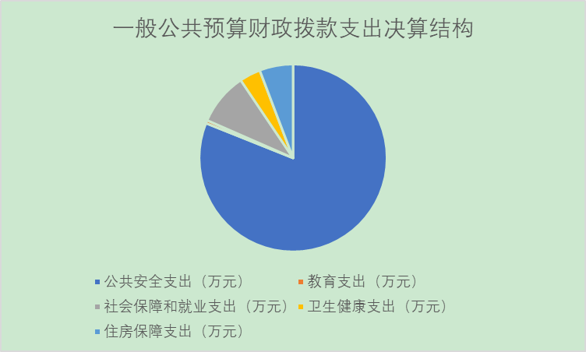
图6：一般公共预算财政拨款支出决算结构）（饼状图）

（三）一般公共预算财政拨款支出决算具体情况2020年一般公共预算支出决算数为2201.39元，完成预算100%。其中：
1.行政运行: 支出决算为1446.42万元，完成预算100%。
2.一般行政管理事务: 支出决算为176.42元，完成预算100%。
3.办公费: 支出决算为22.6万元，完成预算100%，。
4.培训支出: 支出决算为5.05万元，完成预算100%。
5.机关事业单位基本养老保险缴费支出: 支出决算为110.84万元，完成预算100%。
6.机关职工基本医疗保险缴费支出:支出决算为56.38万元，完成预算100%。
7. 其他工资福利支出:支出决算为166.15万元，完成预算100%。
8.行政单位生活补助支出：支出决算为11.43万元，完成预算100%。
9. 公务员医疗费补助支出：支出决算为2.11万元，完成预算100%。
10.水费支出：支出决算为4.33万元，完成预算100%。
11.住房公积金：支出决算为135.12万元，完成预算100%。
六、一般公共预算财政拨款基本支出决算情况说明
2020年一般公共预算财政拨款基本支出1706.22万元，其中：
人员经费1489.42万元，主要包括：基本工资315.3万元、津贴补贴411.49万元、奖金277.81万元、机关事业单位基本养老保险缴费110.84万元、职工基本医疗保险缴费56.38万元、公务员医疗补助缴费2.72万元、住房公积金135.12万元、其他工资福利支出166.15万元、生活补助11.43万元、奖励金0.07万元。
公用经费216.8万元，主要包括：办公费22.6万元、水费4.33万元、电费6.91万元、邮电费16.44万元、培训费5.05万元、公务接待费1.39万元、工会经费14.24万元、福利费8.67万元、公务用车运行维护费24.9万元、其他交通费59.64万元、其他商品服务费14.73万元。
七、“三公”经费财政拨款支出决算情况说明
（一）“三公”经费财政拨款支出决算总体情况说明
2020年“三公”经费财政拨款支出决算为71.25万元，完成预算100%。
（二）“三公”经费财政拨款支出决算具体情况说明
2020年“三公”经费财政拨款支出决算中，因公出国（境）费支出决算0万元，占0%；公务用车购置及运行维护费69.86万元，其中公务用车购置费支出决算44.96万元、公务用车运行维护费支出决算24.9万元，占34.94%；公务接待费支出决算2.1万元，占2.55%。具体情况如下：
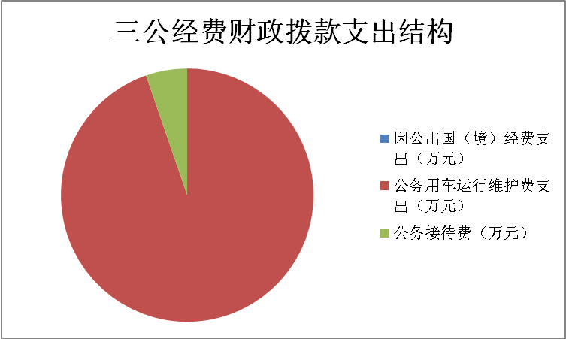

（图7：“三公”经费财政拨款支出结构）（饼状图）
1.因公出国（境）经费支出0万元，完成预算0%。全年安排因公出国（境）团组0次，出国（境）0人。因公出国（境）支出决算与2019年一致。
2.公务用车购置及运行维护费支出69.86万元,完成预算100%。公务用车购置及运行维护费支出决算比2019年增加44.96万元，增长64.36%。主要原因是本年度新购置越野警车2辆，支付购买车辆款项及购置税、保险费等。
其中：公务用车购置支出44.96万元。全年按规定更新购置执法执勤用车2辆，其中：轿车0辆、金额0万元，越野车2辆、金额0万元，载客汽车0辆、金额44.96万元。截至2020年12月底，单位共有公务用车11辆，其中：轿车2辆、越野车6辆、巡回审判车1辆、囚车1辆、商务车1辆。公务用车运行维护费支出24.9万元。主要用于法院审判、调查、送达文书、执行等所需的公务用车燃料费、维修费、过路过桥费、保险费等支出。
3.公务接待费支出1.39万元，完成预算100%。公务接待费支出决算比2019年增加0.12万元，增加9.4%。主要原因是公务接待增加。主要用于执行公务、开展业务活动开支的用餐费等。国内公务接待26批次，168人次（不包括陪同人员），共计支出1.39万元，其中：外事接待支出0万元，外事接待0批次，0人，共计支出0万元其他国内公务接待支出1.39万元，主要用于来我院考察学习，交流，检查、办案等方面的接待。
八、政府性基金预算支出决算情况说明
2020年政府性基金预算拨款支出0万元。
九、国有资本经营预算支出决算情况说明
2020年国有资本经营预算拨款支出0万元。
十、其他重要事项的情况说明
（一）机关运行经费支出情况
2020年，盐边县人民法院机关运行经费支出1446.43万元，比2019年增加12.49万元，增加0.86%主要原因是增加了单位行政经费开支。
（二）政府采购支出情况2020年，盐边县人民法院政府采购支出总额0万元，其中：政府采购货物支出0万元、政府采购工程支出0万元、政府采购服务支出0万元。授予中小企业合同金额0万元，占政府采购支出总额的0%，其中：授予小微企业合同金额0万元，占政府采购支出总额的0%。
（三）国有资产占有使用情况截至2020年12月31日，盐边县人民法院共有车辆11辆，其中：部级领导干部用车0辆、一般公务用车0辆、一般执法执勤用车10辆、特种专业技术用车1辆、其他用车0辆，单价50万元以上通用设备0台（套），单价100万元以上专用设备0台（套）。
（四）预算绩效管理情况
根据预算绩效管理要求，盐边县人民法院在年初预算编制阶段，组织对“扫黑除恶专项工作”项目、“中央、省拨
转移支付办案经费和业务装备费”专项项目开展了预算事前绩效评估，对2个项目编制了绩效目标，预算执行过程中，选取2个项目开展绩效监控，年终执行完毕后，对2个项目开展了绩效目标完成情况自评。
本部门按要求对2020年部门整体支出开展绩效自评，从评价情况来看本部门整体支出良好，能够在兼顾时间效益的同时高质量地完成审判执行工作。
（二）项目绩效目标完成情况。
本部门在2020年度部门决算中反映“扫黑除恶专项工作”、“中央、省拨转移支付办案经费和业务装备费”2个项目绩效目标实际完成情况。
- 扫黑除恶专项工作项目绩效目标完成情况综述。项目全年预算数0.337万元，执行数为0.337万元，完成预算的100%。根据我院扫黑除恶工作设定的绩效目标，并对该项工作实行全过程的监管，特别是对专项经费使用情况进行全面分析和综合评价，每一分钱都用得明明白白，切实提高财政资金使用效率和项目管理水平，为以后年度财政资金预算安排提供重要参考依据。发现的主要问题：财政拨付的专项工作经费远不能满足办案需要，只能满足基本的庭审保障，下一步改进措施：1. 向上级争取资金，为扫黑除恶工作做好必要的经费保障工作；2.加大扫黑除恶线索排查，进一步加大打击力度。
- 中央、省拨转移支付办案经费和业务装备费项目绩效目标完成情况综述。项目全年预算数191万元，执行数为191万元，完成预算的100%。根据中央、省拨转移支付办案经费和业务装备经费绩效项目的设定。中央转移支付用于弥补办案经费不足和装备经费不足。政法转移支付资金的及时拨付，完成了大审判庭科技化改造，建设在线调解室和“六专四室”完善机关安保系统自动化，提档升级网络通信，启动移动办公平台，全面提升办公办案自动化水平，信息化工作。保证了法院案件审判、执行的顺利进行，各项工作取得了新的成就。发现的主要问题：1.服装采购周期长、不能及时满足审判人员办案的需要，影响执法人员的公众形象；2.装备采购有待进一步精细化，分清主次、先后，急用的先采。

项目绩效目标完成情况表
(2020年度)
项目名称 |  |  | 扫黑除恶专项工作经费
预算单位 |  |  | 盐边县人民法院
预算执行情况(万元) | 预算数: |  | 0.3 | 执行数: | 0.3
预算执行情况(万元) | 其中-财政拨款: |  | 0.3 | 其中-财政拨款: | 0.3
预算执行情况(万元) | 其它资金: |  |  | 其它资金:
年度目标完成情况 | 预期目标 |  |  | 实际完成目标
年度目标完成情况 | 通过开展扫黑除恶专项斗争，使我县黑恶势力违法犯罪问题得到根本遏制，行业乱象得到全面整治，重点行业、领域管理得到明显加强，人民群众安全感、满意度明显提升。 |  |  | 扫黑除恶专项斗争顺利完成，常态化工作稳步推进，重点行业领域乱象得到基本整治，人民群众安全感、满意度获得提升。
绩效指标完成情况 | 一级指标 | 二级指标 | 三级指标 | 预期指标值(包含数字及文字描述) | 实际完成指标值(包含数字及文字描述)
绩效指标完成情况 | 项目完成指标 | 数量指标 | 上诉率(%) | <16 | 15
绩效指标完成情况 | 项目完成指标 | 数量指标 | 案件受理率(%) | >99 | 100
绩效指标完成情况 | 项目完成指标 | 数量指标 | 人民陪审员参审案件总数(件) | >1 | 2
绩效指标完成情况 | 项目完成指标 | 数量指标 | 审理案件数（件） | >6 | 6
绩效指标完成情况 | 项目完成指标 | 数量指标 | 法官人均结案数(件/人) | >1 | 1
绩效指标完成情况 | 项目完成指标 | 时效指标 | 案件审结期限（月） | 3-6 | 3-6
绩效指标完成情况 | 效益指标 | 社会效益  指标 | 贪污贿赂犯罪数 | <1 | 0
绩效指标完成情况 | 满意度指标 | 服务对象满意度指标 | 群众满意度指标（%） | >95 | 96

项目绩效目标完成情况表
(2020年度)
项目名称 |  |  | 中央、省拨转移支付办案经费和业务装备经费
预算单位 |  |  | 盐边县人民法院
预算执行情况(万元) | 预算数: |  | 191 | 执行数: | 191
预算执行情况(万元) | 其中-财政拨款: |  | 191 | 其中-财政拨款: | 191
预算执行情况(万元) | 其它资金: |  |  | 其它资金:
年度目标完成情况 | 预期目标 |  |  | 实际完成目标
年度目标完成情况 | 通过政法转移支付资金，建立起新型的更加完善的法院经费保障机制，以确保法院依法履行职责。保障法院完成2020年各类案件的审判、执行工作，完成大审判庭科技化改造、建设在线调解室和“六专四室”。 |  |  | 政法转移支付资金的及时拨付，完成了大审判庭科技化改造，建设在线调解室和“六专四室”完善机关安保系统自动化，提档升级网络通信，启动移动办公平台，全面提升办公办案自动化水平，信息化工作。保证了法院案件审判、执行的顺利进行，各项工作取得了新的成就。
绩效指标完成情况 | 一级指标 | 二级指标 | 三级指标 | 预期指标值(包含数字及文字描述) | 实际完成指标值(包含数字及文字描述)
绩效指标完成情况 | 项目完成指标 | 数量指标 | 2020年当年受理诉讼案件数量（件） | >4000 | 4005
绩效指标完成情况 | 项目完成指标 | 数量指标 | 2020年诉讼案件结案数量（件） | >4000 | 4005
绩效指标完成情况 | 项目完成指标 | 数量指标 | 法官人均诉讼案件结案数（件） | >171.57 | 171.57
绩效指标完成情况 | 项目完成指标 | 数量指标 | 当年办理的涉黑涉恶案件（件） | >=3 | 3
绩效指标完成情况 | 项目完成指标 | 数量指标 | 当年受理执行案件数量（件） | >3590 | 3675
绩效指标完成情况 | 项目完成指标 | 数量指标 | 当年执结执行案件数量（件） | >3600 | 3645
绩效指标完成情况 | 项目完成指标 | 数量指标 | 长期未结案件化解率（%） | >=100 | 100
绩效指标完成情况 | 项目完成指标 | 数量指标 | 当年司法救助人数（人） | >=12 | 13
绩效指标完成情况 | 项目完成指标 | 质量指标 | 案件办结率（%） | >=94.21 | 99.21
绩效指标完成情况 | 项目完成指标 | 质量指标 | 执行案件执结率 | >=99.11 | 99.13
绩效指标完成情况 | 项目完成指标 | 质量指标 | 案件发改率（%） | <=1.21 | 1.09
绩效指标完成情况 | 项目完成指标 | 时效指标 | 数量指标完成时间 | 2020.12.31 | 2020.12.31
绩效指标完成情况 | 项目完成指标 | 时效指标 | 提升案件审判时效 | >45.71 | 87.28
绩效指标完成情况 | 满意度指标 | 服务对象满意度指标 | 服判息诉率 | >91.35 | 94
（三）部门开展绩效评价结果。
本部门按要求对2020年部门整体支出绩效评价情况开展自评。
《盐边县人民法院2020年部门整体支出绩效评价报告》详见附表1。
第三部分 名词解释
1.行政运行：指反映行政单位（包括实行公务员管理的事业单位）的基本支出。
2.一般行政管理事务：指反映行政单位（包括实行公务员管理的事业单位）未单独设置项级科目的其他项目支出。
3.事业运行：指反映事业单位的基本支出，不包括行政单位（包括实行公务员管理的事业单位）后勤服务中心、医务室等附属事业单位
4.培训支出：反映除因公出国（境）培训费以外的，在培训期间发生的师资费、住宿费、伙食费、培训场地费、培训资料费、交通费等各类培训费用。
5.机关事业单位基本养老保险缴费：反映单位为职工缴纳的基本养老保险费。由单位代扣的工作人员基本养老保险缴费，不在此科目反映。
6.机关事业单位职业年金缴费支出：反映单位为职工实际缴纳的职业年金（含职业年金补记支出）。由单位代扣的工作人员职业年金缴费不在此科目反映。
7其他社会保障和就业支出：反映单位为职工缴纳的失业、工伤、生育等社会保险费，残疾人就业保障金，军队（含武警）为军人缴纳的退役养老、医疗等社会保险费。生育保险和职工基本医疗保险合并实施的地区，相关缴费不在此科目反映。
8.行政单位医疗：指反映行政单位为职工缴纳的基本医疗保险费。
9.事业单位医疗：指反映事业单位为职工缴纳的基本医疗保险费。
10.公务员医疗补助：指反映按规定可享受公务员医疗补助单位为职工缴纳的公务员医疗补助费。
11.住房公积金：指反映单位按规定为职工缴纳的住房公积金。

第四部分 附件
附件1
盐边县人民法院
2020年部门整体支出绩效评价报告

一、部门（单位）概况
（一）机构组成。
我院属基层人民法院，内设11个职能机构，即政治部（督查室）、司法行政装备办公室、综合办公室、审判管理办公室、民事审判第一庭、民事审判第二庭、行政审判庭（综合审判庭）、执行局、刑事审判庭（未成年人案件审判庭）、立案庭（诉讼服务中心）、司法警察大队；7个基层人民法庭即严陵法庭，龙会法庭，黄荆沟法庭，连界法庭，镇西法庭，碗厂法庭，新店法庭。
（二）机构职能。
盐边县人民法院是国家审判机关，依法独立行使审判权，对县人民代表大会及其常务委员会负责并报告工作。其主要职责如下:
1.审理法律规定由本院管辖的刑事、民事、经济、行政等一审案件。
2.审理中级人民法院指令再审和发回重审的案件。
3.受理和审判各类告诉、申诉及再审案件，搞好本院审判监督。
4.做好执行工作，保证本院发生法律效力的判决、裁定、调解协议的执行。
5.负责本院执行政策，法律情况的调查研究，总结审判工作经验，做好司法统计与分析工作。
6.管理本院有关经费、物资装备计划、文秘、资料、档案、法庭建设等行政事务和后勤服务。
7.加强政治思想工作、抓好干部教育、干部管理、干部培训，提高队伍素质。
8.加强廉政建设，抓好对干警的教育、检查、监督、查处、促进严肃执法。
9.参与社会治安综合治理。
（三）人员概况。
我院有正式干警编制65人，其中政法机关编制63人，工勤编制2人。年末在岗正式干警63人，其中：公务员 63人，工勤人员2 人。2020年我院调离1人。
二、部门财政资金收支情况
（一）部门财政资金收入情况。
2020年度财政年初预算为：2201.39万元，其中：基本支出1489.42万元，项目支出：216.8万元。
2020年度财政拨款总额2182.74万元，其中：基本支出 1489.42万元，项目支出216.8万元。
（二）部门财政资金支出情况。2020年一般公共预算财政拨款支出2201.39万元，1.基本支出1489.42万元，其中：人员经费1489.42万元，主要包括：基本工资315.3万元、津贴补贴411.49万元、奖金277.81万元、机关事业单位基本养老保险缴费110.84万元、职工基本医疗保险缴费56.38万元、公务员医疗补助缴费2.72万元、住房公积金135.12万元、其他工资福利支出166.15万元、生活补助11.43万元、奖励金0.07万元。
公用经费216.8万元，主要包括：办公费22.6万元、水费4.33万元、电费6.91万元、邮电费16.44万元、培训费5.05万元、公务接待费1.39万元、工会经费14.24万元、福利费8.67万元、公务用车运行维护费24.9万元、其他交通费59.64万元、其他商品服务费14.73万元。
三、部门整体预算绩效管理情况
（一）部门预算管理。
2020年，我院制定了部门绩效管理办法，严格按照规定对全院干警进行绩效考核。在编制预算时严格按照县财政预算口径编制，确保编制的准确性，年底追加工资、津补贴等预算，实时调整年初预算，保障经费的支出，县财政每月按进度正常拨付经费，以保证我院日常工作正常运转，预算完成情况良好，无违规记录等。
（二）结果应用情况。
（1）依法履行审判职能，全力维护社会公平正义
突出执法办案第一要务，全面履行惩治犯罪、服务发展、维护稳定、促进和谐职责；妥善化解行政争议，规范行政执法，促进行政机关规范执法、依法行政。
（2）增强服务大局意识，倾力保障经济社会发展
深入开展扫黑除恶专项斗争。加大涉黑恶犯罪打击力度，有效消除治理漏洞，有力服务乡村振兴和民营经济发展。为农村产业兴旺、生态宜居、乡风文明、治理有效、生活富裕提供有力的司法服务。
（3）深入推进司法改革，竭力确保司法公正高效
坚定推进司法体制改革。内设机构改革有序推进，司法责任制和错案追究制进一步落实、绩效考核机制更加完善，立案登记制改革成果持续巩固，各类人员履行法定职责进一步明确，院庭长带头办案。尊重并保障律师履行职责，共同推进法律职业共同体建设。
（4）全面司法公开，实现阳光司法。依法公开审判流程、执行信息、裁判文书上网；依法公开审理应当公开的案件；在中国庭审公开网、新浪直播网全程直播庭审案件，满足社会公众的知情权、表达权和监督权。
（5）加强司法宣传，营造良好氛围。充分利用官方网站、微博、微信、“抖音”、“快手”等新媒体，多角度、多层次、全方位展示法院工作。
（6）坚持从严管党治院，主动全面加强自身建设。始终坚持党的领导，主动接受监督。始终坚持党对法院工作的绝对领导，严格执行向县委请示报告制度，严格执行县委决议、决定，确保法院工作正确的政治方向。加强党的政治建设，压实党建责任，引领全院干警增强“四个意识”、坚定“四个自信”、做到“两个维护”，积极营造良好政治生态，推进党风廉政建设，建设过硬队伍。
（7）加强基础设施建设，完成大审判庭科技化改造，建设在线调解室和“六专四室”，完善机关安保系统自动化。提档升级网络通信，启用移动办公平台，全面提升办公办案自动化水平。
2020年我院共受理案件4005 件，结案3924件；其中刑事案件受理数113件，结案108件；民事案件受理数2155件，结案2126件；行政案件受理数20件，结案20件；国家赔偿与司法救助案件受理数23件，结案23件；区域司法协助案件受理数6件，结案4件；司法制裁案件受理数1件，结案1件；非诉保全案件受理数25件，结案25件；执行类案件受理数1665件，结案1601件；强制清算与破产案件受理数3件，结案0件。强制清算与破产案件受理案件为旧存遗留案件。
四、评价结论及建议
（一）评价结论。
我院部门支出进度适中，一个会计期间内完成了各项经费的支出，根据部门支出绩效评价指标体系，自评得分96分。
（二）存在问题。
1、日常公用经费和业务办案费财政按人均2.1万元预算（包含公务用车运行维护费用），已远远不能满足正常运转。
2、填报年初预算时，编制了项目绩效目标，基本上反映了项目产出和实施效果，但多为定性描述，未设置指标体系并进行量化；部分费用年初预算绩效目标与实际执行存在较大偏差。
（三）改进建议。
1、目标的制定是预算绩效管理的基础，科学合理的目标是衡量是否取得预期成效的前提。部门设置的项目绩效目标应根据实际准确反映项目的绩效情况，特别是加强效果方面目标的制定，目标量化且可衡量。今后要加强预算绩效管理，规范项目绩效目标设置工作。
2、补充完善费用报销手续，要严格按照单位财务管理制度执行费用报销审批手续，确保费用支出合理、合规；按相关规定对会计科目进行业务分类核算。
3、在编制预算时，充分结合单位职责及项目实施内容，明确项目预测编制精准性与前瞻性，提高实际支出与预算匹配度。
4、及时完善财务管理制度，确保财务管理制度健全、规范。争取每两年聘请第三方审计单位对我院的财务进行一次全面审计，提出有效的建议、意见。

附件2
扫黑除恶专项项目支出绩效自评报告

- 基本情况
深化扫黑除恶专项斗争，是中央部署的一项重要政治任务，是提升平安法治建设群众满意度的重要契机。我院受理的一批扫黑除恶刑事案件，无论工作量、审理要求、风险隐患均数倍于普通案件，需投入更多的人力物力财力。为了确保扫黑除恶专项斗争顺利推进，县级财政部门批复下达我院扫黑除恶专项经费0.3万元。项目主要支出内容包括办公用品、办公设备的购置、扫黑除恶资料装订费以及庭审保障等支出。
二、评价工作开展情况
（一）评价组织情况、
项目申报主要用于扫黑除恶刑事案件的基本办公支出，以及庭审信息服务及后勤保障。申报内容与实际相符，申报目标合理可行。
（二）评价指标体系、
项目分别从完成指标、效益指标以及满意度指标来实施评价体系。
（三）评价方法
项目采用本单位自行自评方式。
（四）评价标准等内容
2020年年初下达扫黑除恶专项经费0.3万元，县级财政按照经费拨付进度拨付我院专项经费0.3万元。我院按照计划将所有资金全部用于扫黑除恶办公经费支出，庭审保障等支出，资金到位率100%。
三、综合评价结论
扫黑除恶专项经费的保障，保障了我院扫黑除恶案件的快审快结。此项目完成后由院办公室成立自评小组，对该项目进行了彻底细致的自评工作，从项目的时效、成本、数量几个方面进行科学的统计进行自评工作，项目完成过程中的相关资料做到有专人负责，资料能及时进行收集整理，各项数据真实有依据。
四、绩效评价分析
（一）项目决策情况
项目的决策，均由经办人草拟详尽的方案计划，提交党组会议，经院领导审阅同意后实施。
（二）项目管理情况
项目资金由县财政部门按规定拨付，由我院负责监管、使用、院财务室负责管理、院办公室成立自评小组对项目效果进行检查评价。
（三）项目产出情况
2020年我院从严从快审结涉黑案件1件，打击李文军、张杰等恶势力犯罪集团1个团伙5人。严把恶势力认定标准，不支持质控恶势力案件0件0人。抓牢抓实“六清”工作，按时审结黑恶案件，执行财产到位3万元，核查案件庭审，一起涉恶案件入选全市法院“十佳庭审”。
（四）项目效益情况。通过开展扫黑除恶工作，公众的安全感和满意度不断提高，取得了良好的社会效应。
五、存在主要问题
1.工作开展不够平衡。具体工作中存在上热下冷的现象，部分乡镇、部门对扫黑除恶工作的重要性、紧迫性、严肃性存在认识偏差，将扫黑除恶工作当成一般性工作。
2.宣传方式不够丰富。一些部门和单位宣传载体不够丰富多样，群众的积极性没有充分调动起来。
六、相关措施建议
下一步，我们将在中央、省、市的坚强领导下，采取更加强有力的措施，为我县打赢扫黑除恶专项斗争再升温、再发力。

附件3
中央、省拨转移支付办案经费和业务装备经费
项目支出绩效自评报告

一、项目概况
（一）项目资金申报及批复情况。2020年度下达中央、省转移支付项目资金191万元，财政批复下达资金191万元。评价标准符合资金管理办法等相关规定。
（二）项目绩效目标。通过政法转移支付资金，建立起新型的更加完善的法院经费保障机制，以确保法院依法履行职责。保障法院完成2020年各类案件的审判、执行工作，完成大审判庭科技化改造、建设在线调解室和“六专四室”。绩效评价指标分别从当年受理诉讼案件数量、结案数量、法官人均诉讼案件结案数、当年办理的涉黑涉恶案件数、当年受理的执行案件数、当年执结执行案件数、长期未结案件化解率、执行案件执结率、案件发改率、服判息诉率等指标来设置。
（三）项目资金申报相符性。项目申报内容与具体实施内容相符、申报目标合理可行。
二、项目实施及管理情况
（一）资金计划、到位及使用情况。
1．资金计划及到位。
截至2020年底，财政计划下达项目资金191万元，实际拨付项目191万元。
2．资金使用。截至2020年底项目资金实际支出227.20万元，资金开支范围主要用于办公办案所开支的印刷费、邮电费、办案差旅费、陪审员劳务费、犯罪嫌疑人鉴定费、办公设备购置费等。财政按资金拨付进度按时拨付，支付依据合规合法，除部分办公设备暂时未实施完成采购外，资金支付基本与预算相符。
（二）项目财务管理情况。
我院严格遵守财务规章制度，财务报销手续合规。经费收入按规定用途使用。中央及省拨付的政法转移支付资金中办案业务经费严格按照规定的开支范围，全部用于审判业务开支，未挪作他用；业务装备经费按省级政法部门批复的年度实施计划及政府采购规定全部用于采购我院的业务装备。项目财务管理制度建设规范、机构设置合理、项目严格执行财务管理制度、财务处理及时、会计核算规范。
（三）项目组织实施情况。
我院成立了专门的采购领导小组和项目验收小组，对实施的项目逐一采购和验收。监管制度合理，监督措施到位。内部审计人员每年扫黑除恶对开展的项目进行审计，确保项目顺利实施。
三、项目绩效情况
（一）项目完成情况。
1、打好扫黑除恶收官战。纵深推进扫黑除恶专项斗争，从严从快审结涉恶案件1件，打击李文军等恶势力犯罪机关1个团伙5个成员5人。严把恶势力认定标准，不支持指控恶势力案件1件8人。抓牢抓实“六清”工作，按时审结黑恶案件，执行财产到位79万元，核查涉恶线索15条，提出司法建议16条。严格规范涉黑恶案件庭审，一起涉恶案件入选全市法院“十佳庭审”
2、营造法治化营商环境。受理涉商案件2155件，为民营企业挽回经济损失85.09亿元。解决商业纠纷时间为78天，由于考核标准值42天。解决商业纠纷成本为8%，优于考核标准值2%。
3、打好三大攻坚战。防范化解重大风险，审判金融借款案件253件，标的额达3.05亿元。积极参与“问题楼盘”化解处置，提供工作建议15条。守护蓝天碧水净土，审判破坏耕地等案件14件。
4、司法为民、惠民利民。建设一站式多元解纷和诉讼服务体系，积极推动县域夙愿治理机制制度。建立矛盾纠纷多元化解司法调解指导中心。
（二）项目效益情况。完成大审判庭科技化改造，建设在线调解室和“六专四室”，完善机关安保系统自动化。提档升级网络通信，启用移动办公平台，全面提升办公办案自动化水平，信息化工作走在全省基层法院前列。
四、问题及建议
（一）存在的问题。
1、中央转移支付资金预算与本级预算未合并到一起预算，造成部分经济科目执行数远大于预算数，执行有偏差。
2、省法院要求单独实施的项目，如“六专四室”、诉讼服务中心建设未单独匹配项目资金，笼统在转移支付资金里面支出，不能有效地实行项目绩效管理。
（二）相关建议。
1、加快服装配备进度。上级法院实施服装采购的周期太长，新进干警很长时间无法着制服上班，影响审判执行工作顺利开展。同时，建议省法院统一将服装经费纳入预算，减轻基层法院与地方财政协调经费的难度。
2、建议省法院统一配置警车。省法院可根据各法院车辆现状，统一采购、配发警车。
3.建议省法院加强与省财政厅的协调。将需要基层法院实施的项目全部纳入地方预算或由省法院统一实施建设。

第五部分 附表

一、收入支出决算总表

二、收入决算表

三、支出决算表

四、财政拨款收入支出决算总表

五、财政拨款支出决算明细表

六、一般公共预算财政拨款支出决算表

七、一般公共预算财政拨款支出决算明细表

八、一般公共预算财政拨款基本支出决算表

九、一般公共预算财政拨款项目支出决算表

十、一般公共预算财政拨款“三公”经费支出决算表

十一、政府性基金预算财政拨款收入支出决算表

十二、政府性基金预算财政拨款“三公”经费支出决算表

十三、国有资本经营预算财政拨款收入支出决算表

十四、国有资本经营预算财政拨款支出决算表

